לכבוד : הועדה לזכויות הילד

סייעות לילדים צעירים בגלאי לידה ועד גיל שלוש המאובחנים עם סוכרת סוג 1 - מידע

לווי רפואי בגיל הרך- הסיוע לילדים סוכרתיים ניתן כיום לילדים בגני הילדים מגיל שלוש ובבתי ספר עד כתה ג'. המענה ניתן לילדים הנמצאים תחת מסגרות השייכות למשרד החינוך.

- סייעות לילדים בגילאי 0-3:
גילאים אלה אינם מצויים תחת אחריות משרד החינוך.
כיום במסגרות של פעוטונים עד גיל 3 קיים מענה חלקי של סיוע דרך משרד הרווחה. הלווי אם ניתן, ניתן באופן לא שוויוני ללא כל הנחיות מסודרות כשלסייעת אסור לעזור בפעולות פולשניות. מקסימום שעות ליווי הינו 4 שעות ביום (!) כאשר בגילאים אלה נזקק הילד הסוכרתי להשגחה צמודה 24 שעות ביממה.
כאמור הטיפול בסוכרת סוג 1 מורכב מבדיקות דם מהאצבע ומתן זריקות אינסולין. מענה שלא כולל בדיקות פולשניות אינו מענה מותאם כלל לפעוטות. מעבר לכך שקבלת סייעת דרך הרווחה הינה מורכבת, חלקית ואינה ניתנת בכל הרשויות.
המציאות שנוצרה כיום הינה שילדים המאובחנים עם סוכרת סוג 1 מתחת לגיל 3 אינם חוזרים למסגרת הגן בו היו לפני האבחון והורים רבים נאלצים להפסיק לעבוד ולהישאר עם הילדים בבית. אף משפחה אינה יכולה לעמוד בתשלום חודשי של גן וסייעת צמודה.
חשוב להדגיש כי אין הנחיות אחידות ותקציב ברור בין הרשויות מה שנותן מענה חלקי ולא אחיד לילדים בגילאים אלה. זאת באופן שונה למענה הקיים במדינה לילדים מעל גיל שלוש.

נתונים:
ילדים צעירים המאובחנים עם סוכרת סוג 1 :
נתונים מתוך משרד הבריאות :
מספר הילדים המוערך בגלאי 0-3 הינו 130 ילדים.

כל ילד זקוק לכשמונה שעות לווי בפעוטון.

- מענה שקיים היום בישראל : סייעות לילדים במערכת החינוך גלאי 3-9
מוסדר בחוזר מנכ"ל משרד החינוך:
https://www.health.gov.il/hozer/mk11_2013.pdf

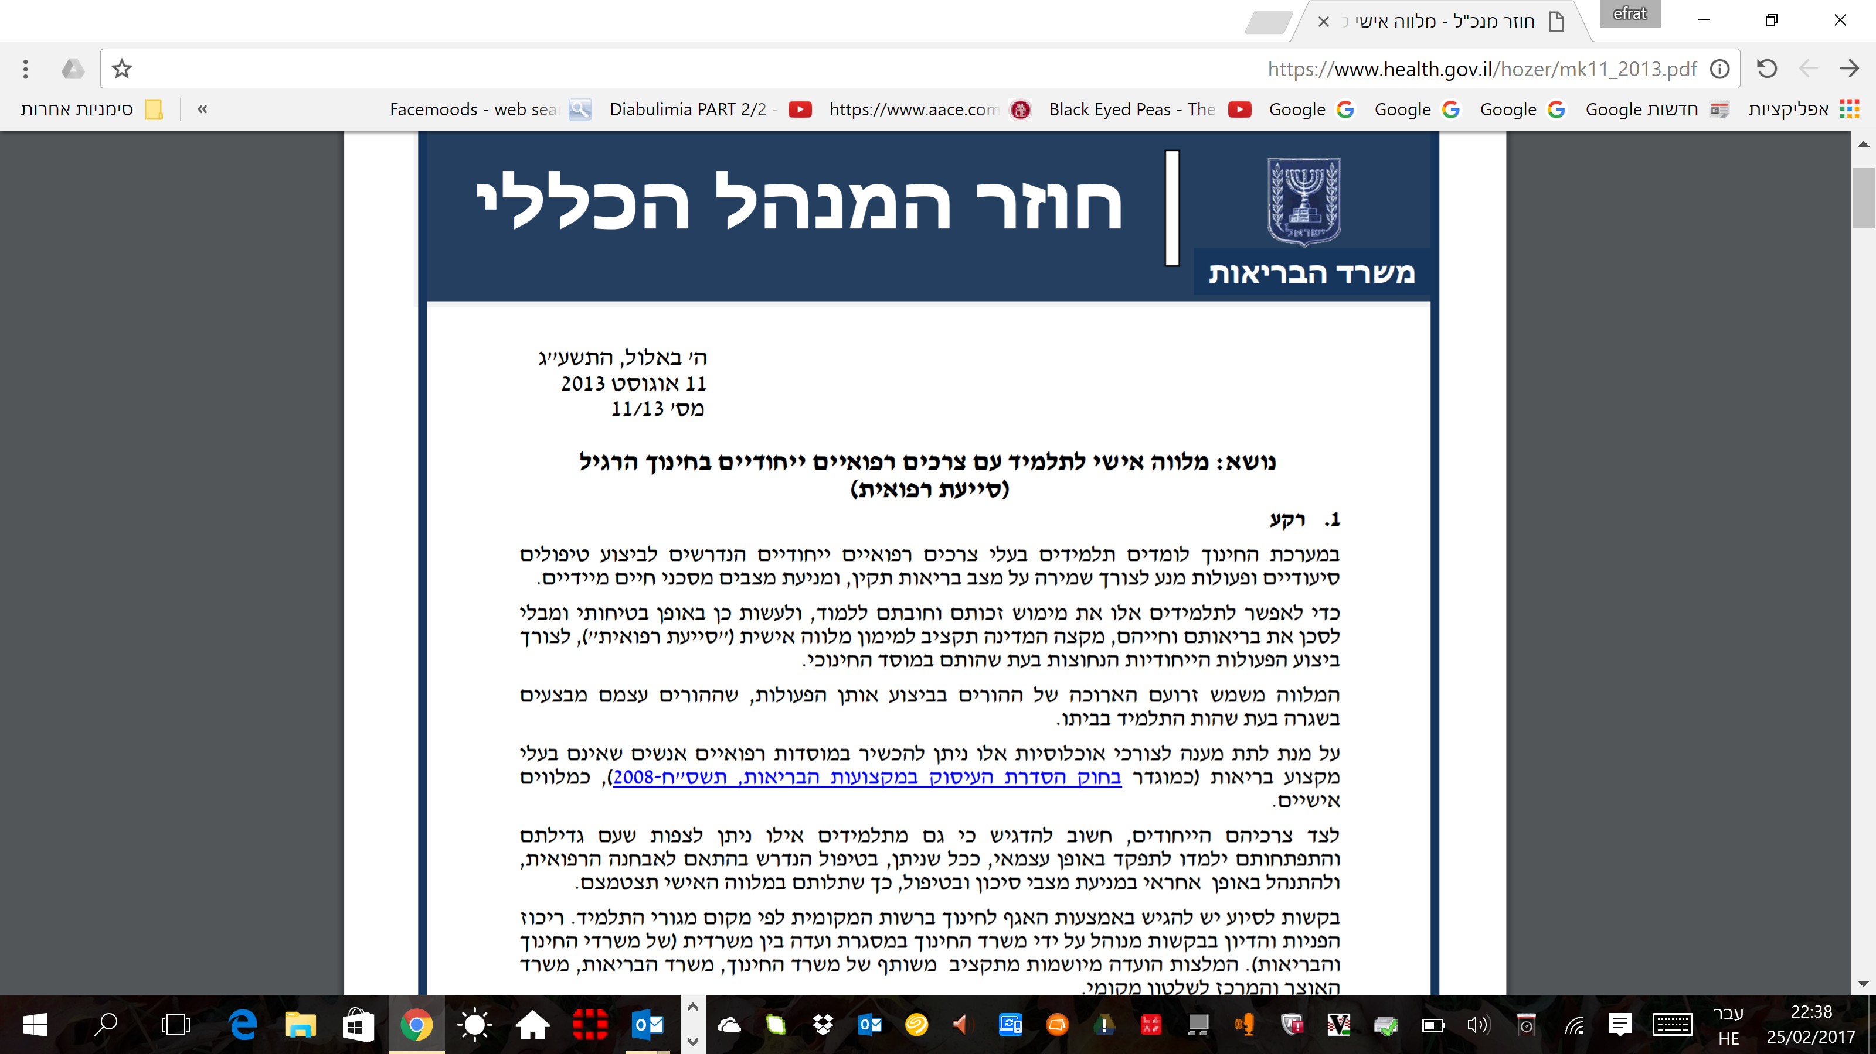

ילדים המאובחנים עם סוכרת סוג 1 בישראל יהיו זכאים לסייעת רפואית במסגרת החינוכית בה לומדים. הלווי הרפואי מתייחס לחינוך הרגיל במסגרות של משרד החינוך, גלאי 3-9– סייעות הצמודות לילדים לאורך שעות היום ותפקידן לסייע לאורך כל יום הלימודים בטיפול. הסיוע כולל בדיקות של רמות הסוכר ומתן אינסולין בהתאם לרמות הסוכר וסוג המזון אותו אכלו. באופן זה הילדים יכולים להשתתף ללא כל מגבלה בכל הפעילויות של בית הספר תוך שמירה ומניעה של אירועים חריגים מסכני חיים.
תקציב הסייעות מתחלק בין: משרד הבריאות, האוצר, משרד החינוך והשלטון המקומי.

לסיכום:
ההסדר עבור סייעות רפואיות לילדים סוכרתיים קיים רק לגילאי 3-9 במסגרת המסגרות השייכות למשרד החינוך, מכח חוזר מנכ"ל . גילאי 0-3 , אינם זכאים לסייעות רפואיות.
המצב היום מביא לסתירה של שתי זכויות יסוד:
- הזכות לשוויון – הילדים הסוכרתיים מופלים לרעה עקב מחלתם כי בגלל העדר השגחה צמודה אינם יכולים לשהות בגנים או בצהרונים עם כל חבריהם , למרות שמצבם ההתפתחותי אינו שונה משאר הילדים בגילם.
- הזכות לקניין – בגלל מצבם, נאלצים ההורים לילדים סוכרתיים בגילאים אלה לפרוש מעבודתם.
מיותר לציין, כי עלות משפחה בה אחד ההורים או שניהם אינם עובדים, גבוהה יותר מעלות סייעת רפואיות, וההשלכות חמורות בהרבה.

נשמח לסייע בכל מידע דרוש נוסף.

בברכה,

אפרת טיש| MSW
מקדמת מדיניות ציבורית
efrat@jdrf.org.il
0523600303

